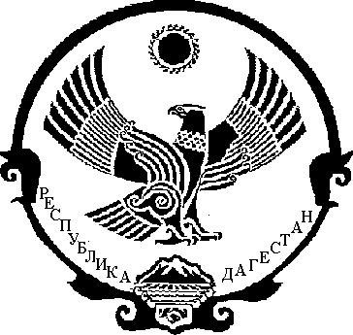

РЕСПУБЛИКА ДАГЕСТАН

СОБРАНИЕ ДЕПУТАТОВ МУНИЦИПАЛЬНОГО РАЙОНА
«МАГАРАМКЕНТСКИЙ РАЙОН»

РЕШЕНИЕ № 1-VIIсд
08.10.2020г. с.Магарамкент

Об избрании председателя Собрания депутатов
муниципального района «Магарамкентский район»

В соответствии с частью 3 ст.23 Устава муниципального района «Магарамкентский район» Собрание депутатов муниципального района РЕШАЕТ:

Избрать Алиярова Назира Ахмедовича – депутата от Собрания депутатов сельского поселения «сельсовет «Гарахский» председателем Собрания депутатов муниципального района «Магарамкентский район» на постоянной профессиональной основе на срок его полномочий в качестве депутата Собрания депутатов Муниципального района «Магарамкентский район».

Председатель собрания депутатов
МР «Магарамкентский район» Н.А. Алияров

